руководитель физического воспитания Порхачева Ирина Борисовна
Детский сад № 31 ОАО «РЖД» г. Черняховск

Сценарий спортивно-развлекательного праздника
«Всемирный «День спасибо» сегодня отмечаем».
Цель: создание праздничного настроения, закрепление знаний детей правил вежливого общения, развитие основных физических качеств в игровой форме, совершенствование координации движений, воспитание доброжелательности вежливости.

Материалы: фишки, мячи большого диаметра, 2 обруча, парашют, ширма с куклами (незнайка, петрушка)

Ход мероприятия
Мини – спектакль (приложение)
- Сегодня мы отмечаем самый «вежливый» день в году.
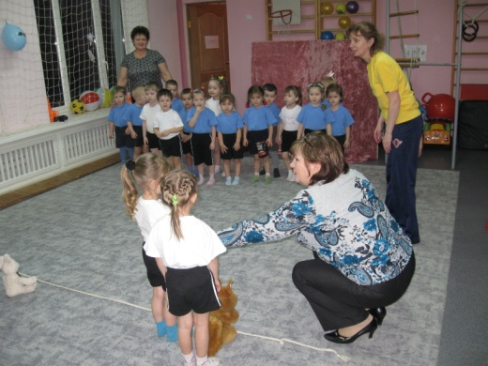
Всемирный день «спасибо». - Всем известно, что «спасибо» - слово «волшебное». Оно обладает магическими свойствами и способно согреть своей теплотой.
Всемирный день «Спасибо» сегодня отмечаем
И говорим: Спасибо! – всем, кто нас окружает
Пусть в этот день – спасибо
За все и всем мы скажем
Быть вежливым – приятно
И это знает каждый!

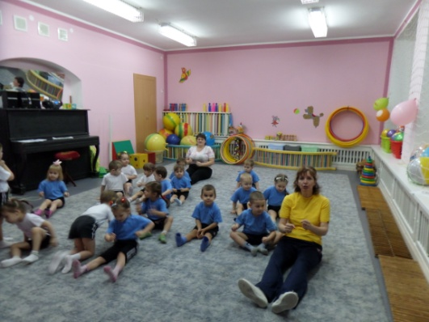
-Итак, мы отправляемся в страну «Спасибо».
-Чтобы туда попасть нам надо отправиться на «Поезде»
Разминка. Барбарики – гимн Дружбе «Если друг не смеется».
-Вот мы и попали в страну «Спасибо».

Деление на команды «пригласи друга»
Команда «зайчики» и «белочки»
Эстафеты:
1.«Поезд»
Пройти по – медвежьи до фишек обратно бегом.
2. «Принеси мяч»
Пройти с мячом до фишек,вернуться бегом, передать мяч другому со словами «возьми пожалуйста», «спасибо»

3. «Наездник»
Парная эстафета с обручем, один внутри, второй держит обруч, как повод. Обходят вокруг фишки и отдают обруч другой паре.
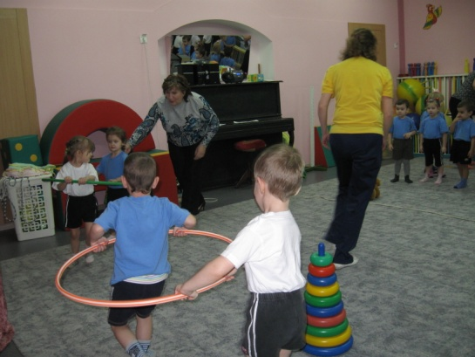
Предлагаю детям сесть на ковер, игра «Отогрелись»:
- «Разотрем ладошки, погреем их немножко». (3-4 раза)
- «Теплыми ладошками умоемся, как кошки».
- «Носик, носик повертели, отогрели, отогрели».
- «Ушки, ушки повертели, отогрели, отогрели».
- «Встали, покружились, повертели, наши ножки отогрелись»
3. «Зайчик»
Прыжки на двух ногах, мяч в коленях, назад бегом.
ПАРАШЮТ
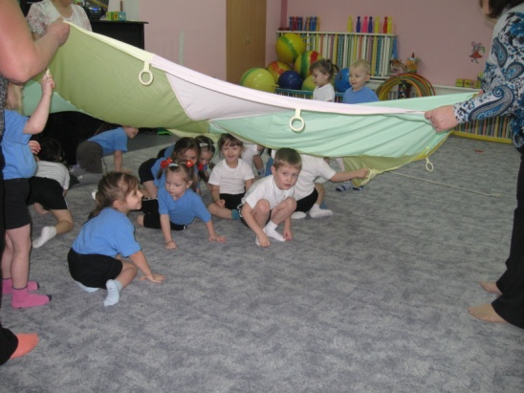
Сугроб
Дует-дует ветер в лоб,
И надул большой сугроб.
В начале игры все держатся за парашют, разложенный на земле. По сигналу ведущего участники быстро поднимают парашют высоко над головой, а затем придерживают, пока он медленно опускается на землю. Не нужно тянуть парашют вниз; просто придерживайте его, пока он планирует по воздуху.
Карусели
Еле-еле, еле-еле
Завертелись карусели.
А потом, потом, потом
Всё бегом-бегом-бегом!
Погодите, не спешите,
Карусель остановите!

Сели по кругу.
- Молодцы, со всеми заданиями справились.
Ребята откуда спасибо берется? Оно в магазине не продается.
Не говориться оно по приказу.
И многим оно не досталось ни разу.
А Павлик сегодня на улицу вышел
И сразу четыре спасибо услышал.
Косточку Павлик Барбосу принес-
-спасибо!- пролаял счастливый Барбос.
Павлик два домика сделал для птиц
- Спасибо ему от скворцов и синиц.
Потом поливал он тяжелою лейкой
Цветы, что росли за садовой скамейкой.
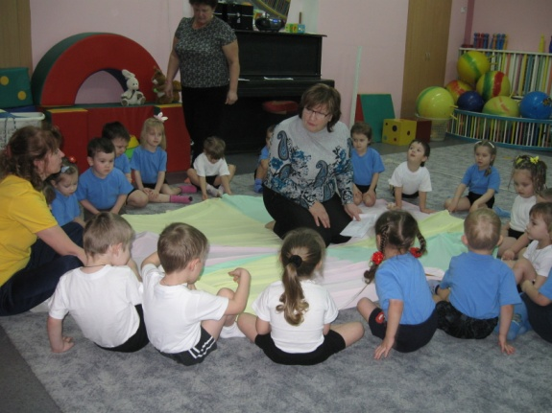
-Спасибо, - ему прошептали цветы.
-От жажды мы высохли, если б не ты.
Мама с работы вернулась домой.
Полы подметать ей не нужно самой.
Мама устала, Павлик помог.
Мама сказала:
- Спасибо, сынок!
-Всем известно что «спасибо» слово «волшебное».
Давайте друг другу подарим это волшебство. (Рукопожатие)

Предоставляется слово заведующей и вручение диплома и медалей.
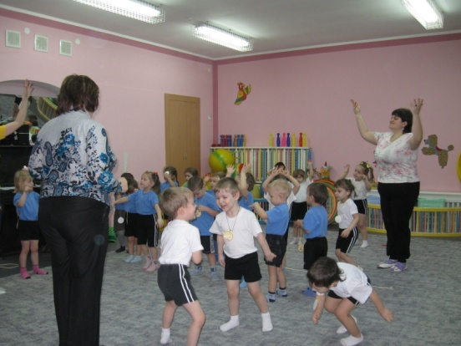
Перед тем, как нам расстаться
И уйти всем по домам
Хочется мне попрощаться
Пожелав при этом вам, что бы добрыми вы были,
Слов волшебных не забыли,
Чтобы добрыми словами говорили вы с друзьям.
Расстаёмся мы сейчас.
Добрый путь вам! В добрый час!

ПИЛОЖЕНИЕ№2
- Игра «Волшебный стул».
Дети стоят в кругу, воспитатель в центр круга ставит стул и говорит: «Сейчас я прикоснусь своей волшебной палочкой к этому стулу, и он вмиг станет волшебным. А волшебство его заключается в том, что если кто- то сядет на этот стул, окружающие сразу начинают об этом ребенке говорить только хорошие слова. Взрослый предлагает одному из детей сесть на «волшебный стул» и сразу начинает об этом ребенке говорить что-нибудь приятное, хорошее. Затем «волшебная палочка» передается ребенку, и тот продолжает говорить добрые слова о сидящем на стуле ребенке. Взрослый дает возможность высказаться каждому участнику игры, а потом интересуется у ребенка, сидящего на стуле, как он себя чувствовал, и приятно ли ему было слышать добрые слова в свой адрес.
ПРИЛОЖЕНИЕ №3 Мини – спектакль.
(диалог между кукольными персонажами: Петрушка и Незнайка)
Петрушка: - Здравствуйте дети. Добрый день Незнайка.
Незнайка: - Вот и прошли новогодние каникулы.
Петрушка: - Будьте так любезны, дети, расскажите, как вы встречали в детском саду Дедушку Мороза?
(рассказы 2-3 детей)
Петрушка: - Спасибо.
Незнайка: - А ко мне Дедушка Мороз не приходил…..
Петрушка: - Не огорчайся Незнайка в следующем году он к тебе обязательно придет. А вы, ребята, пожалуйста не забудьте попросить об этом в своем следующем письме. Пора прощаться, спасибо за внимание, до свидания, до новых встреч.
Незнайка: (уходит молча)
Воспитатель: - Дети, кто из героев был самым вежливым, воспитанным, добрым? (ответы детей).
- Он какой? (невежливый, грубый, невоспитанный и т.д.).
Воспитатель: - Дети, а какие вы знаете добрые волшебные слова?
(ответы детей)
Воспитатель: - Сегодня 11 января – Всемирный день спасибо.

